Razred: 7. C
Datum: 10. 2. 2021
Snov: Rimska država
Pripomočki: zvezek, delovni zvezek

Pozdravljeni, dragi 7. C!

Danes bomo obravnavali rimsko republiko.

Povezava do ure:
https://arnes-si.zoom.us/j/98645402638?pwd=Z0xiNktuMjdvWXo4dzBJSlZQckxqUT09

Meeting ID: 986 4540 2638
Passcode: 271190

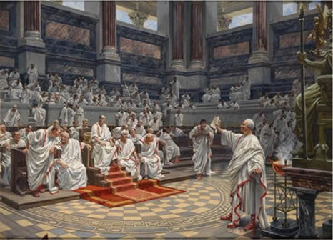

Lep dan!
Učitelj Ivan

